**EM算法**

现有样本x1,x2,…,xn设每个样本的隐藏变量（这里就当做是属于的类别）为zi，其取值有m种：z(1),…,z(m)。EM算法的任务是求解不同类别样本的参数的最大似然估计。

（M个样本被分为N类 可以用EM算法求出高斯混合模型）

**步骤**

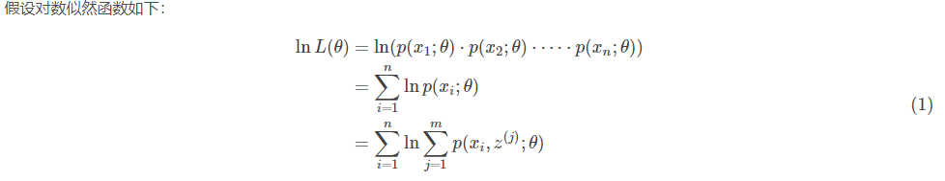

男女生身高的例子：（1）首先，我们根据经验，估计男生的身高分布为(1.7,0.1)(1.7,0.1)，女生的为(1.55,0.1)(1.55,0.1)，当然这就是瞎猜的，不一定准。然后你就可以根据参数可以求出每个数据（身高值）应该是男生的还是女生的，这个分类结果就是隐藏变量的期望；（2）这时，写出最大似然函数，根据“已知”的每个数据的隐藏变量求出参数列表的最大似然值，反过来再执行（1）步，反复迭代，直到收敛。

综上，我们也就能理解为什么EM算法要叫“最大化期望”算法了，它是由两步组成，第一步是E步，就是求期望；第二步是M步，就是最大化：

* E步(Expectation)：根据当前的参数值，计算样本隐藏变量的期望；
* M步(Maximum)：根据当前样本的隐藏变量，求解参数的最大似然估计；